Felfüggesztett börtönbüntetést kaptak a barátkeselyűt lelövő vadászok
Mindkét elkövetőt felfüggesztett börtönbüntetésre ítélték és visszavonták a vadászati engedélyüket a Kisvárdai bíróságon. A vád alapján bebizonyosodott, hogy 2021 áprilisában lelőttek egy GPS-jeladós barátkeselyűt (Aegypius monachus), amelyet a bolgár Green Balkans szervezet engedett szabadon egy visszatelepítési program részeként.
Mivel a jeladó adatai gyanús adatokat sugároztak a kollégák azonnal felvették a kapcsolatot a Magyar Madártani Egyesület munkatársaival. Az MME PannonEagle Life projekten dolgozó Méreg- és Tetemkereső kutyás egység a helyszínre sietett és megtalálta a jeladót, továbbá vérnyomokat és tollakat is észlelt így azonnal értesítette a rendőrséget.
A sikeres nyomozati szakaszt követően megtörtént a vádemelés (bővebben az előzményekről itt). A bíróság az I. rendű vádlottat a bíróság természetkárosítás bűntette miatt két év próbaidőre felfüggesztett nyolc hónap, míg a II. rendű vádlottat bűnsegédként elkövetett természetkárosítás bűntette, valamint állatkínzás bűntette miatt halmazati büntetésül három év próbaidőre felfüggesztett egy év hat hónap, börtön fokozatú szabadságvesztés büntetésre ítélte, valamint a hivatásos vadász II. rendű vádlottat öt évre eltiltotta a vadászati tevékenység gyakorlásától. Az ítélet az I. rendű vádlottra nem jogerős.
https://nyiregyhazitorvenyszek.birosag.hu/sajtokozlemeny/20231122/baratkeselyu-volt-celpont
Sajtókapcsolat:
- Orbán Zoltán
- orban.zoltan@mme.hu
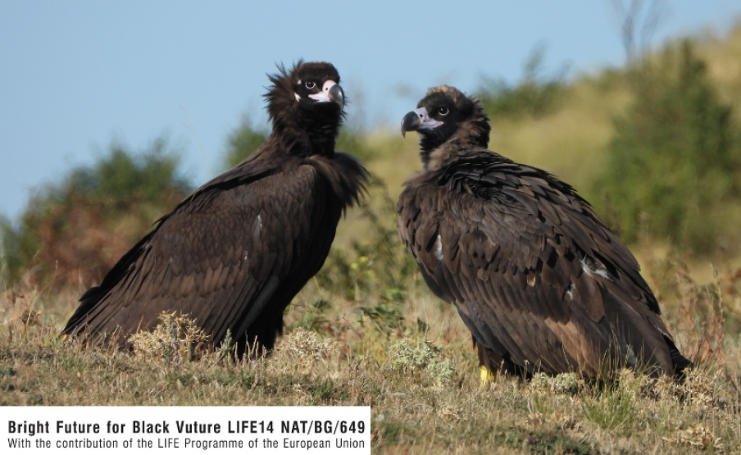 | © greenbalkans.org
Eredeti tartalom: Magyar Madártani és Természetvédelmi Egyesület
Továbbította: Helló Sajtó! Üzleti Sajtószolgálat
Ez a sajtóközlemény a következő linken érhető el:

